**ПЛАН ОТКРЫТОГО УРОКА ПО ИЗО**

**по теме**

« Птицы»

**Ритм пятен**

**как средство выражения**

**2 КЛАСС**

**Выполнила:**

**учитель ИЗО**

**Зарицкая М.М.**

**МОУ СОШ №2 г.Дигоры**

**г.Дигора 2012г. План открытого урока**

План открытого урока на тему

«Птицы. Ритм пятен как средства выражения»

Вид занятия: знакомство с объемным моделированием, дать представление о композиции, учить работе по памяти, овладение умением творчески преобразовывать реальные формы, создавать коллективную композицию.

Цели урока:

Знакомство с объемным моделированием; дать представление о композиции; учить работе по памяти; совладение умением творчески преобразовывать реальные формы; создавать коллективную композицию.

Задачи урока:

Образовательная: вооружить учащихся системой знаний, умений и навыков

Воспитательная: формировать у учащихся научное мировоззрение,

нравственные качественные

Развивающая: развивать познавательный интерес у обучающихся,

творческие способности, волю, эмоции, познавательные способности: речь,

память, внимание, воображение, восприятие.

Оборудование урока: тонированная бумага (голубая, серая, белая), цветная или белая бумага, ножницы, клей, нитки.

Зрительный ряд: технологическая карта (и на лоске, на каждого ученика), детские работы, студенческие близкие по заданию, методические таблицы «Ритм»; репродокции: Ф.Дейнека «Лыжники», «Коньки», А.Рылов «В голубом просторе», Е.Чарушин «Воробьи», архангельская птица счастья из щепы.

Музыкальный ряд: фрагменты с выраженной ритмической организацией.

Ход урока:

1. Организация класса.

Проверка отсутсвующих, готовности к уроку.

1. Бесседа по теме урока.

Учитель. Посмотрите какими разными могут быть ритм и движение пятен в рисунке.

-Здесь птицы летят спокойно, ровно.

-Вдруг одна птица вылетела. Ритм нарился.

-А вот птицы в беспорядке слетаются на корм.

-Или разлетаются в страхе от опасности.

-А вот птица у нижнего края листа, и, кажется ей стало тяжелее «лететь». Вот птицы слетаются. А вот разлетаются.

На картинке А.Рылов птицы парят высоко под облаками. Они создают торжественное движение и ритм.

А на рисунке Е.Чарушина ритм и движение пятен совсем другие. Может быть, эти воробьи слетелись на день рождения к своему другу? Или это их вожак, которого они слушают? Главный герой в центре, а гости окружили его хороводом.

Ритм пятен является выразительным средством в изобразительном искусстве. Надо, чтобы дети поняли, что от изменения положения на месте даже одинаковых пятен, силуэтов изменяется и содержание композиции.

Ритм, ритмичность – в области изобразительного искусства: повторяемость, чередование тех или иных композиционных элементов произведения (при строгой их соподчиненности). В более широком значении оно указывает на особую соразмерность частей, ведущую к строгой, закономерной слаженности целого. Ритм может проявляться через контрасты группировок, фигур, предметов, линий, движений, светотеневых и цветовых пятен и пр.

1. Работа над заданием.

Преподаватель демонстрирует технику и этапы выполнения фигуры птицы. Так как задание предстоит выполнить совместно, необходимо организовать последовательную форму изготовления каждой птицы.

Для выполнения фигур птиц класс целесообразно разделить на три группы по рядам, тогда каждый ряд становится своеобразным конвейером, а парта-это рабочее место, на котором выполняется делать птицы и этапы ее сборки.

Основные этапы работы:

1)разметка и вырезка туловища птицы;

2)разметка и выполнение прореза для крыльев;

3)складывание бумаги «гармошкой» для хвоста;

4)вырезание узоров на хвосте – соединение туловища с хвостом;

5)складывание бумаги «гармошкой» для крыльев;

6)вырезание узоров на крыльях, соединение крыльев с

туловищем.

4.Итоги урока.

Уборка рабочих мест.

Ритм пятен как средство выражения

Упорядоченный ритм

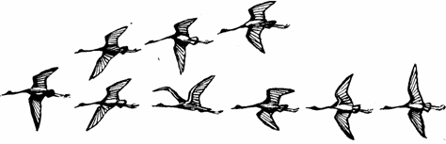

Ритм пятен с паузой

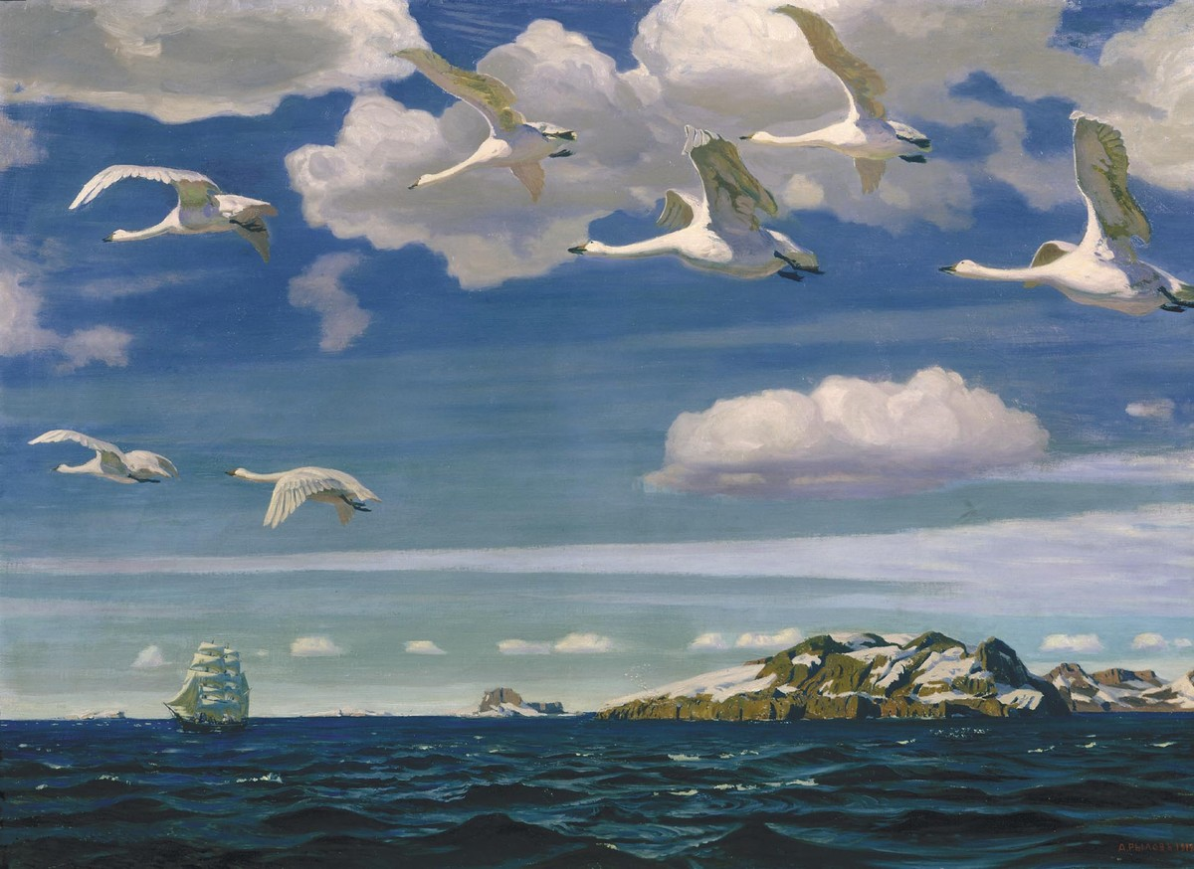

А. Рылов. *«В голубом просторе»*

Хаотичный ритм

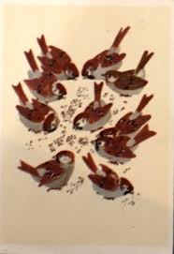

Е.Чарушин. *«Воробьи»*

Хаотичный ритм

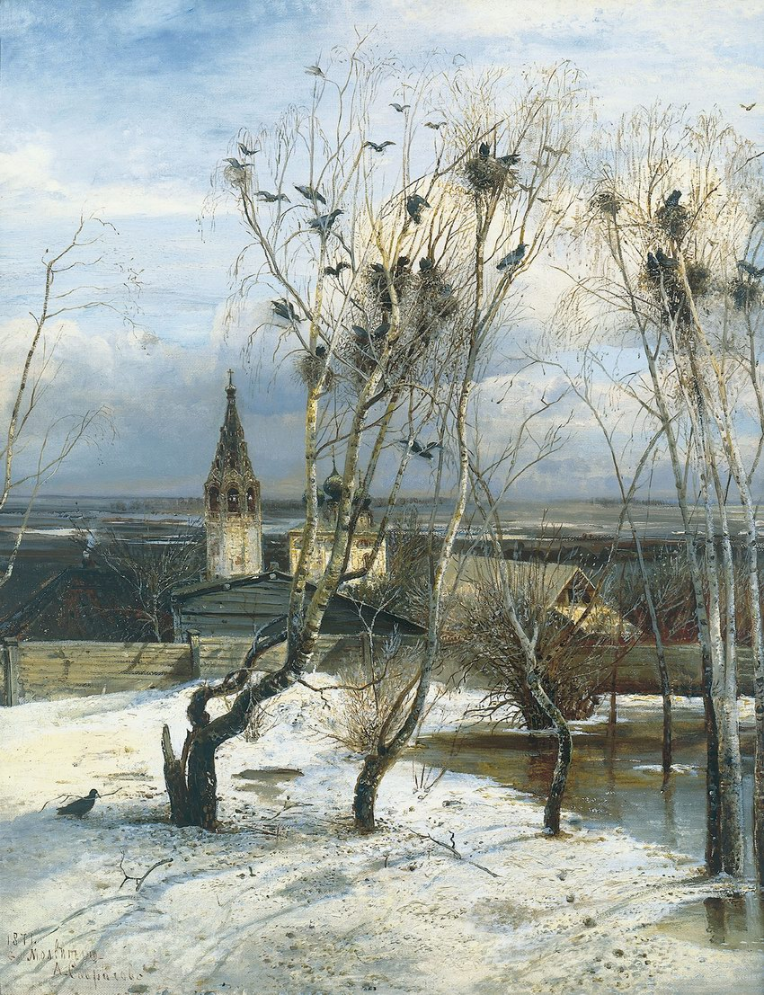

А.Саврасов. *«Грачи прилетели»*

Хаотичный ритм

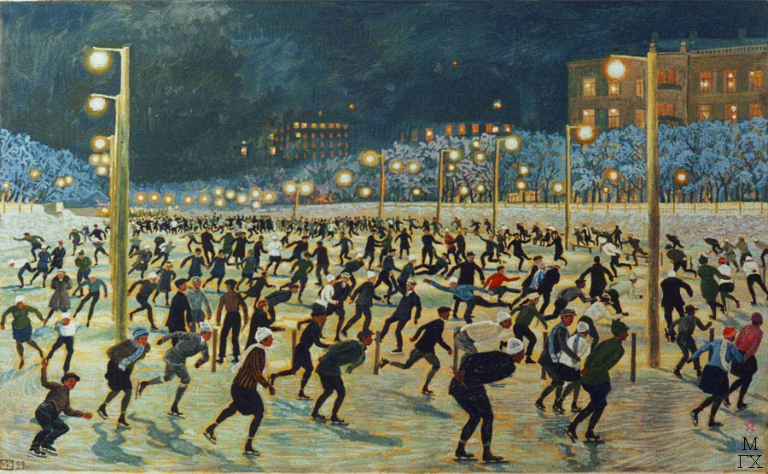

А.Дейник. *«На котке»*

Архангельская птица счастья



